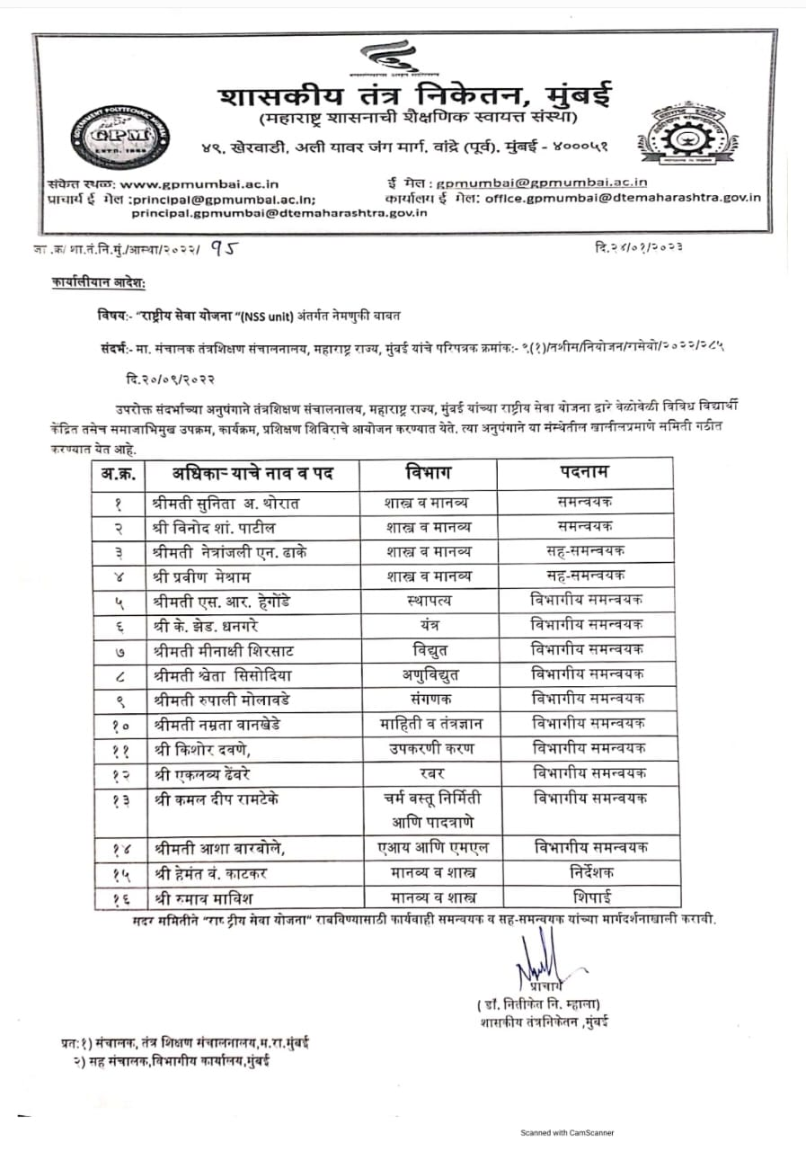

*संस्था स्तरावरील "राष्ट्रीय सेवा योजना"(NSS) समिती*
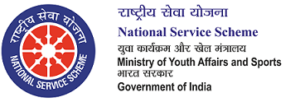

"SERVICE TO NATION
SERVICE TO SELF"

About NSS
The scheme was launched in Gandhiji's Centenary year-1969.
1) Aimed at developing student's personality through community service.
2) NSS is a voluntary association of young people in Colleges, Universities and at +2 level.
3) The cardinal principle of the NSS programme is to get a sense of involvement in the task of Nation Building.
4) Organized by the students and teachers through their combined participation in community service.

OBJECTIVES
To enable the students to understand the community in which they work
- To understand themselves in relation to their community.​
- To identify the needs and problems of the community and the solution to them.
- To develop competence required for group living and sharing responsibilities.
- To acquire leadership qualities and democratic attitude.
- To encourage national integration and develop the capacity to meet emergencies and national disasters.
*NSS MOTTO*
'NOT ME BUT YOU'.
The aim of NSS is to demonstrate this motto in day-to-day programs.

Activities conducted under NSS till date
1) 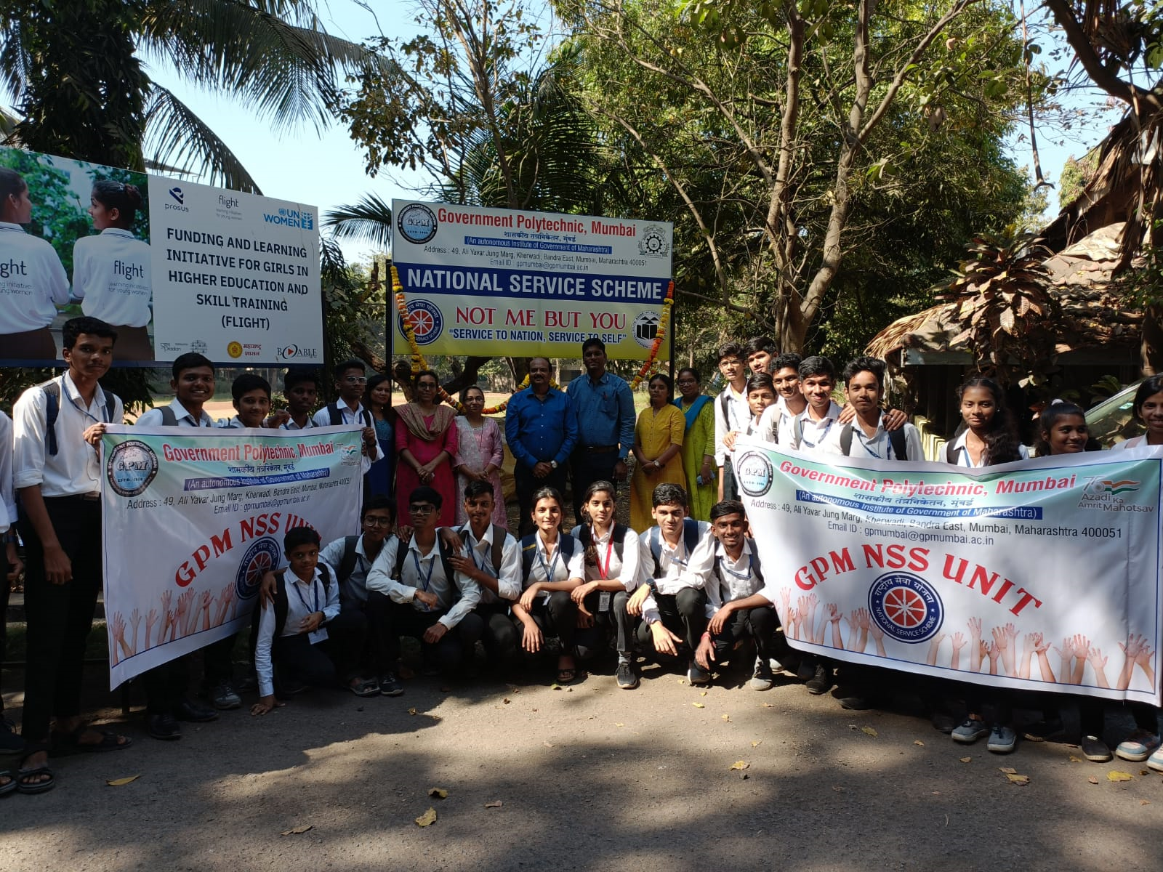

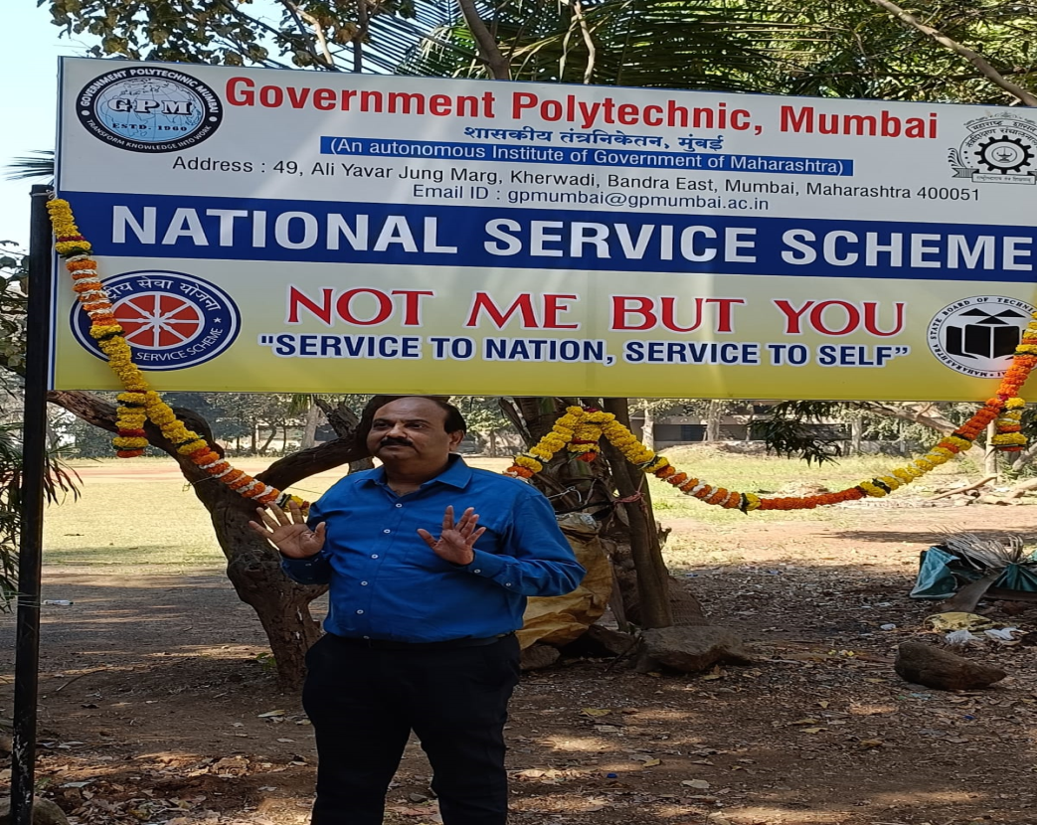

दिनांक 10 फेब्रुवारी, 2023 रोजी शासकीय तंत्रनिकेतन मुंबई राष्ट्रीय सेवा योजना युनिट सेलचे उद्घाटन प्रसंगी संस्थेचे माननीय प्राचार्य आणि संबंधित अधिकारी, कर्मचारी आणि विद्यार्
2)
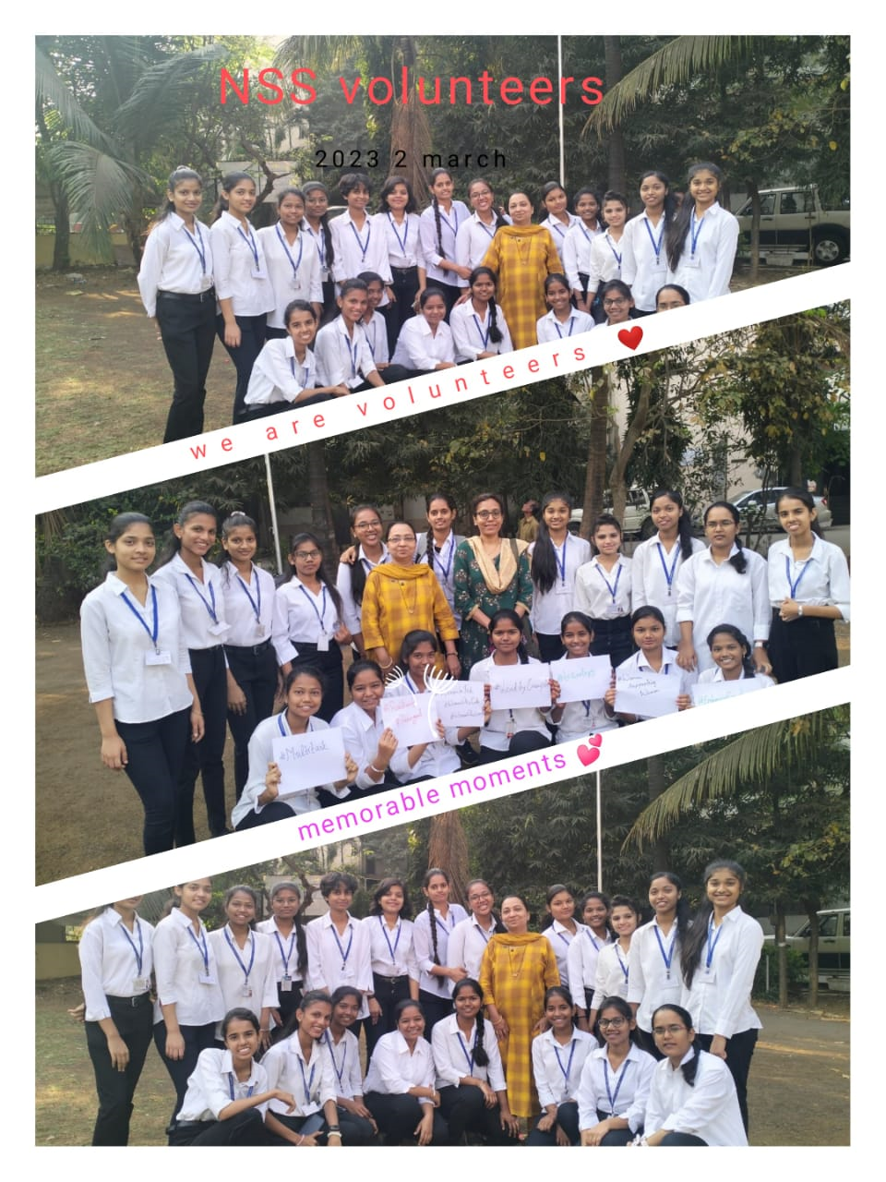

दिनांक 2 मार्च,2023 रोजी एन.एस.एस. शा. तं.नी. मुंबई स्वयंसेवकांनी एन.एस.एस. प्रतिज्ञा घेतली तसेच स्त्री स्वयंसेवकांनी "जागतिक महिला दिन" साजरा केला.

3)
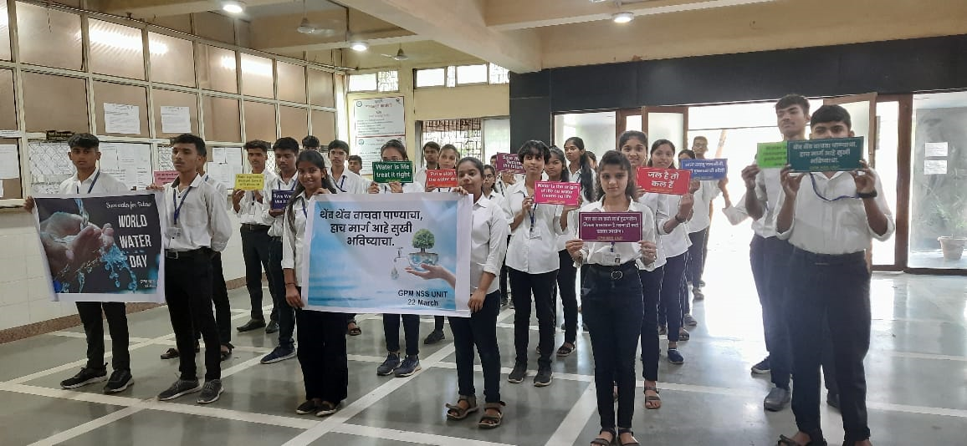

21 मार्च 2023 रोजी जागतिक जलदिनानिमित्त एनएसएस शा. तं.नी. मुंबई स्वयंसेवकांनी जल शपथ घेऊन जलसंवर्धनाशी संबंधित स्लोगन जलवापरा ठिकाणी लावले.
4)

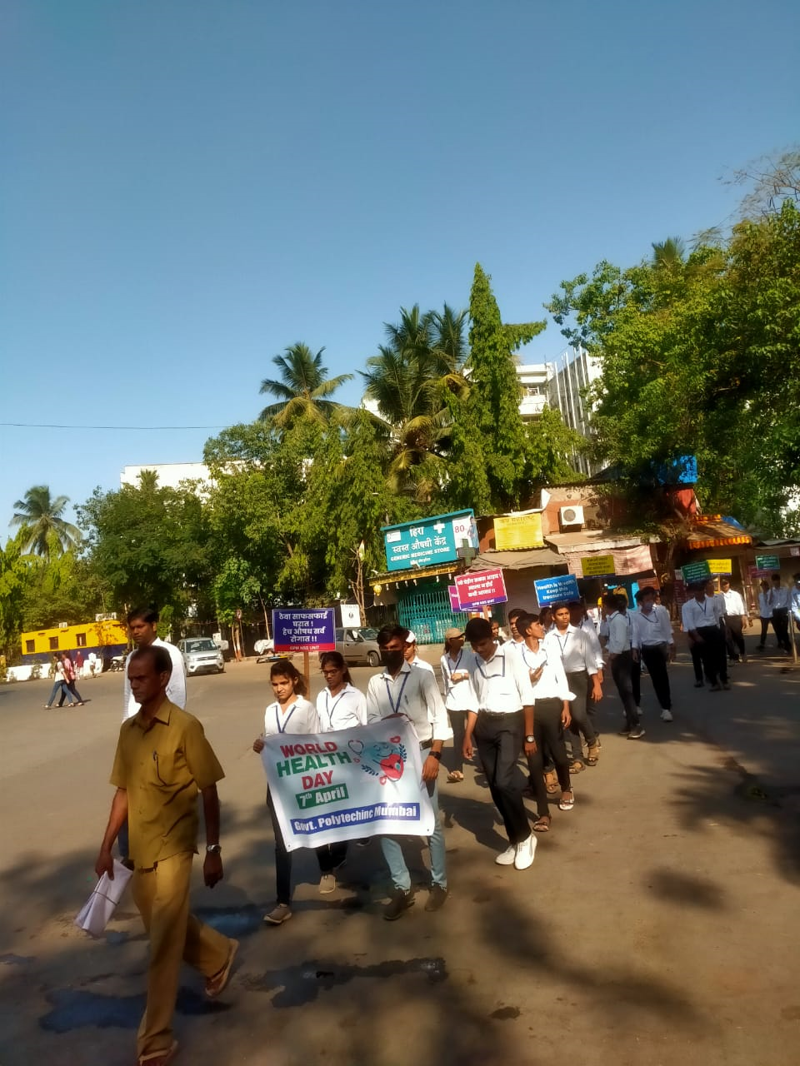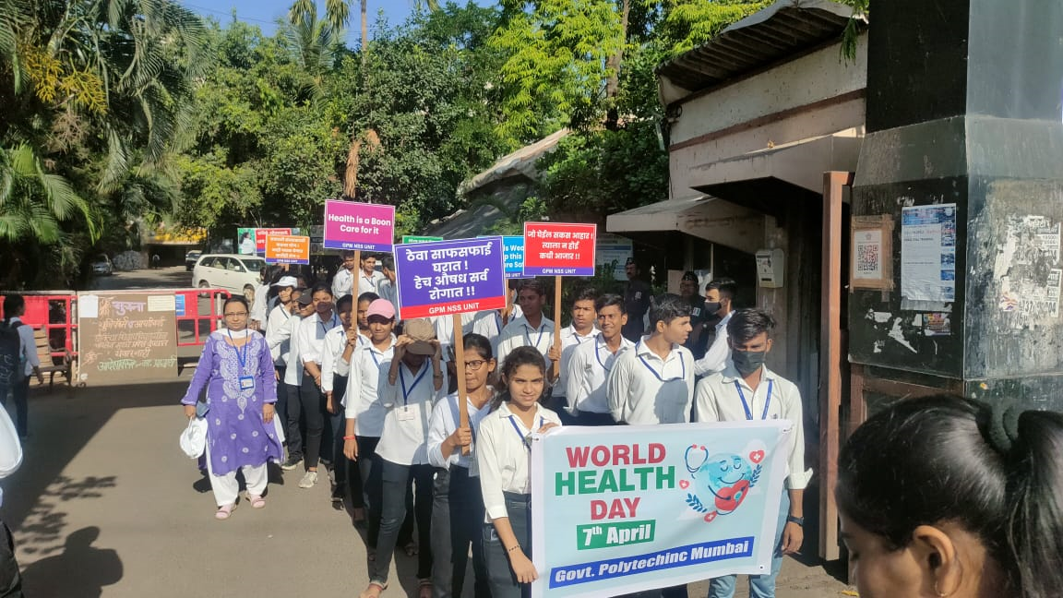
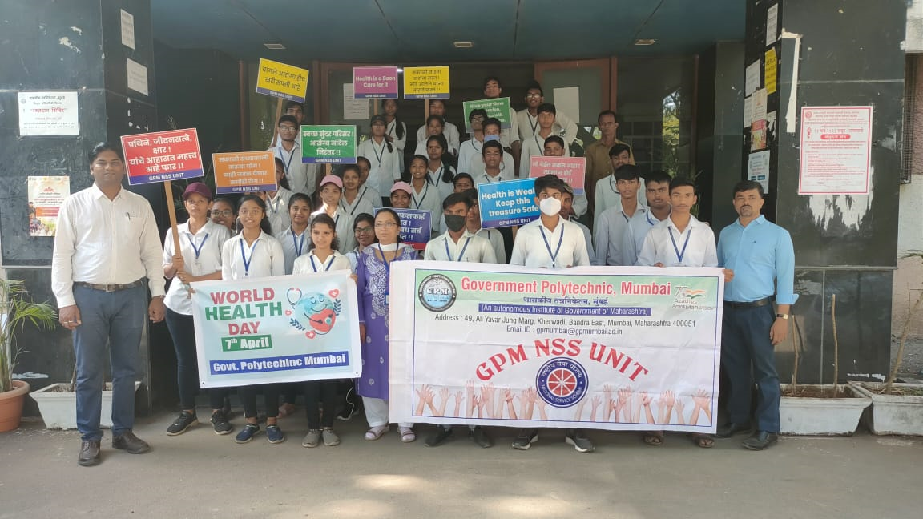

जागतिक आरोग्य दिनानिमित्त दिनांक 6 एप्रिल, 2023 रोजी एनएसएस शा. तं.नी. मुंबई युनिट सेल तर्फे आरोग्याबाबत जनजागृती प्रभात फेरी काढण्यात आली.
5)

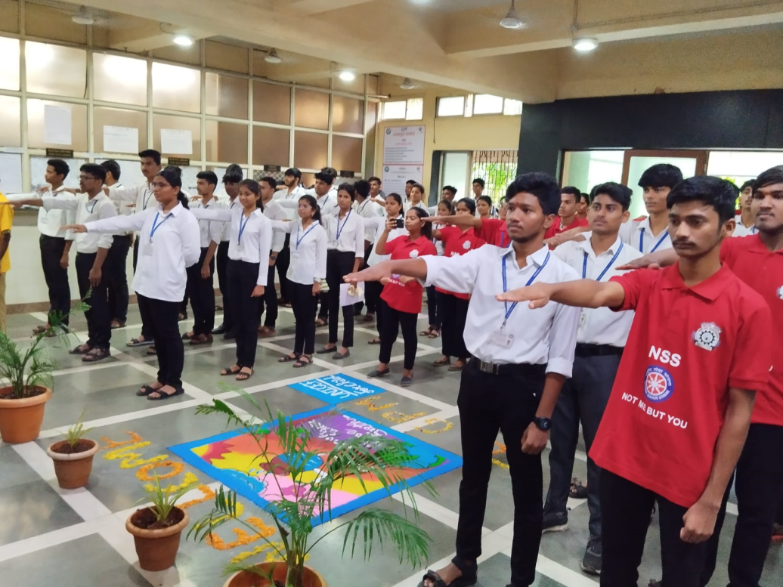

दिनांक 9 ऑगस्ट 2023 रोजी मेरी माती मेरा देश अभियानांतर्गत शपथ घेताना एनएसएस शा. तं.नी. मुंबई स्वयंसेवक आणि इतर विद्यार्थी.

6)

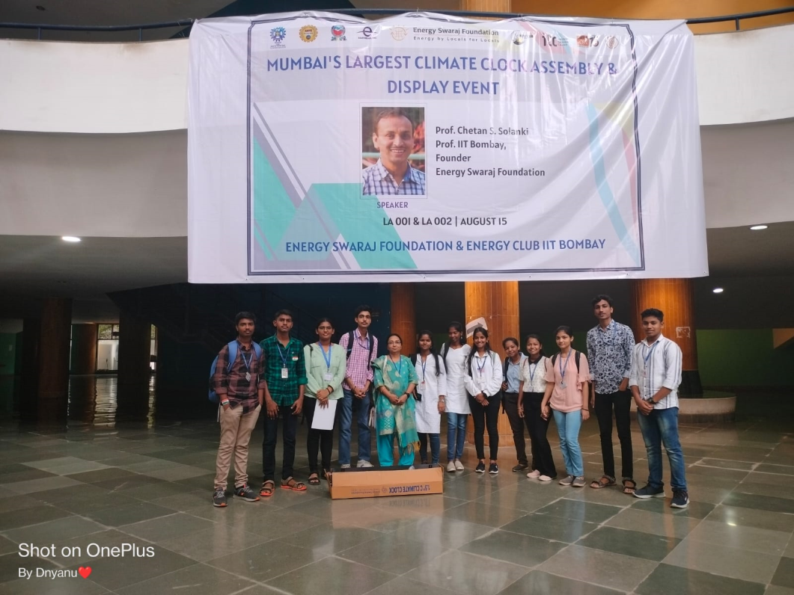

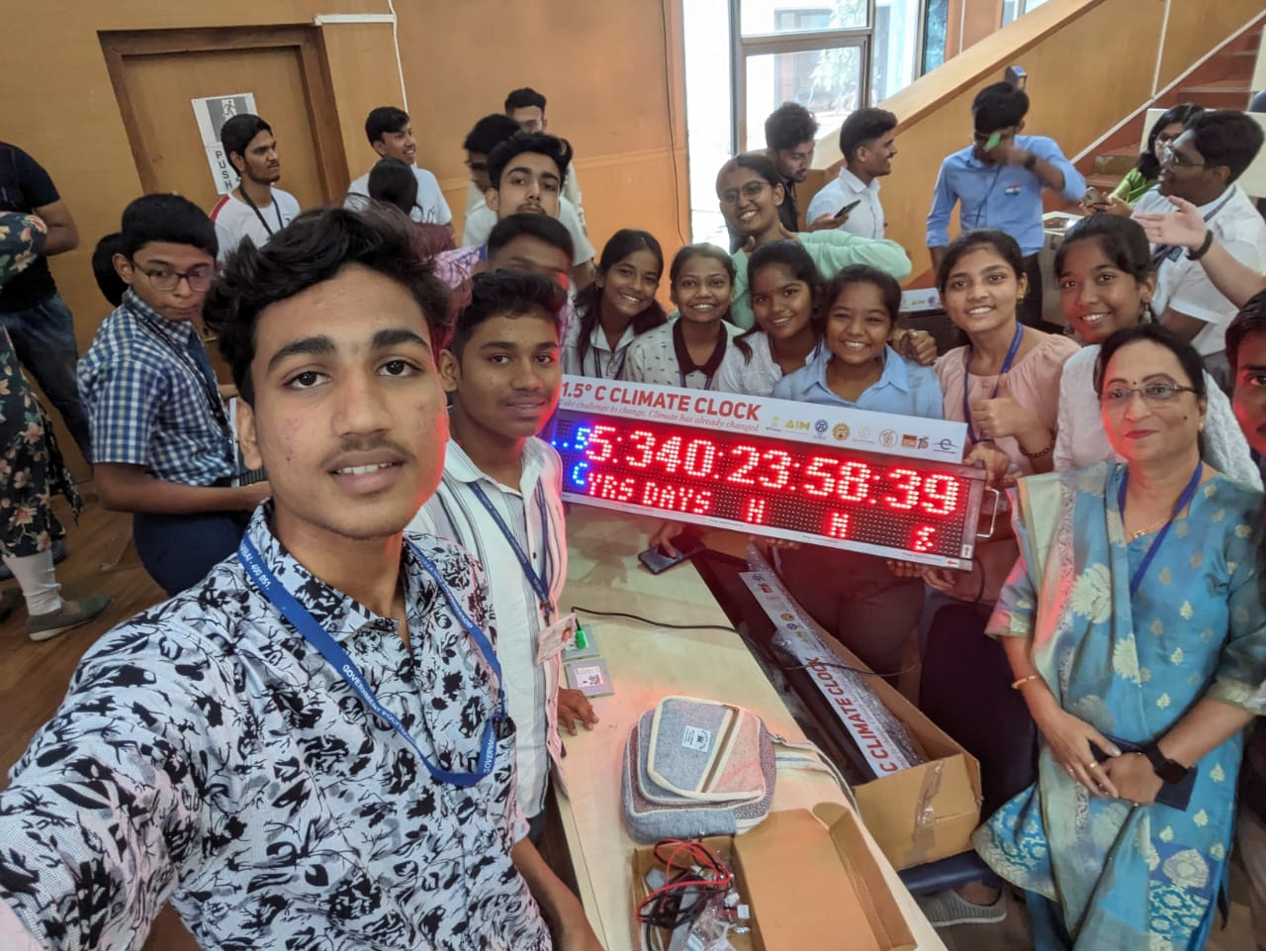

दिनांक 15 ऑगस्ट, 2023 रोजी एनर्जी स्वराज फाउंडेशन आणि एनर्जी क्लब आयआयटी मुंबई तर्फे आयोजित क्लायमेट चेंज इव्हेंट मध्ये सहभागी एनएसएस शा. तं.नी. मुंबई स्वयंसेवक. यानिमित्त संस्थेला वेदर क्लॉक वितरित करण्यात आले.

7)

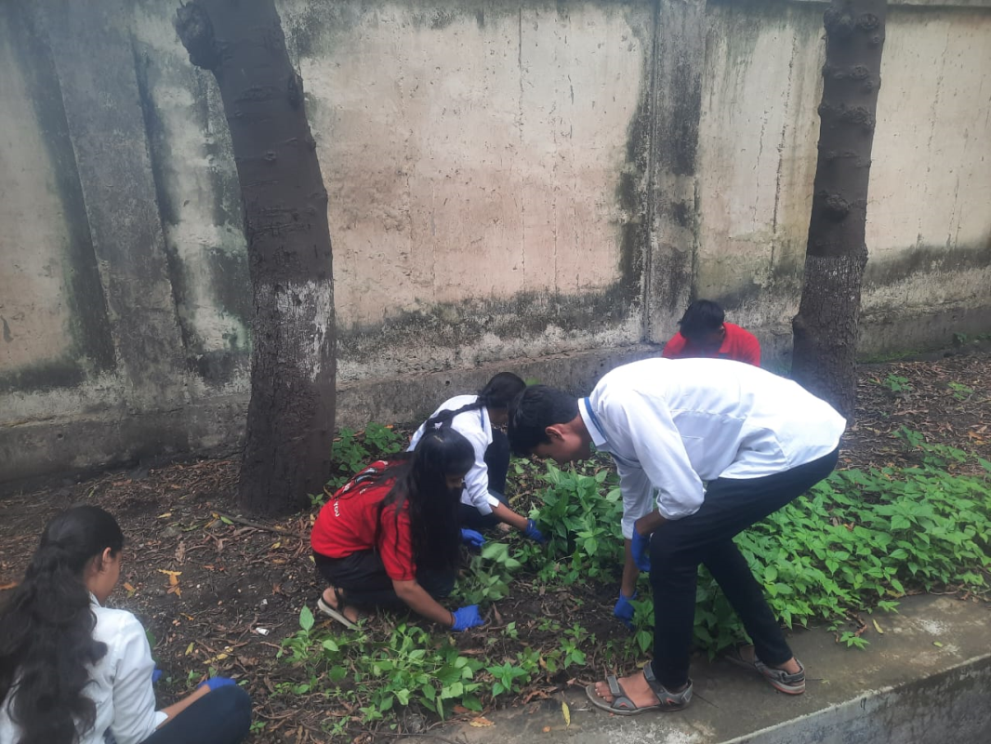
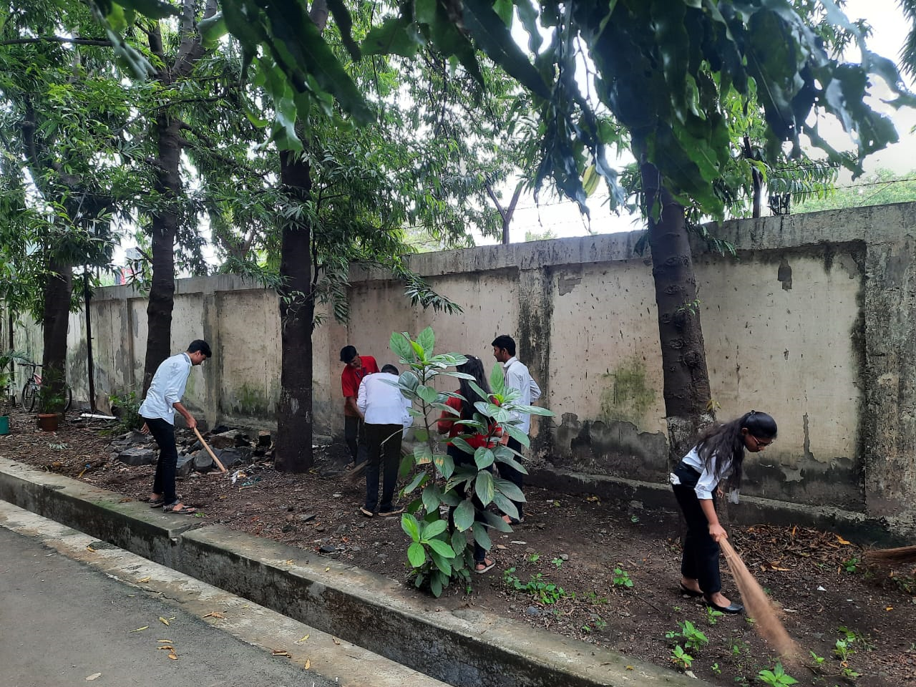

एनएसएस शा. तं.नी. मुंबई युनिट सेल तर्फे दिनांक 18 ऑगस्ट 2023 रोजी परिसरात स्वच्छता मोहीम राबविण्यात आली.

